概要设计

# 框架及语言

*前台脚本主要使用JQuery，界面控件使用JQuery UI

*后台使用python 2.7.8 <https://www.python.org/downloads/release/python-278/>

*Web框架使用django 1.7.1 <https://www.djangoproject.com/download/1.7.1/tarball/>

*代码编辑器建议使用Sublime Text 2

# 数据实体设计

*数据实体对应数据库结构，django使用syncdb命令自动将models中的class同步到数据库表中，表会自动创建。所有的数据访问操作直接对对象操作即可。

## 用户

*使用django自带的user模块。

*安全性。自带Session验证，密码使用md5保存。

*自带权限管理

表结构如下：

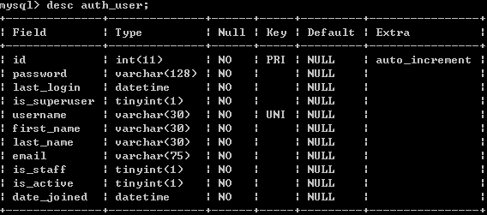

Refference<http://blog.csdn.net/xcy2011sky/article/details/26464993>

## 用户收货资料

classuser_receive_inf

id：信息id，int，自增列

user id:用户id

receiver name：收货人名，CharField

post code：邮编，CharField

address：地址，CharField

tel：电话，CharField

id_image: 身份证扫描照片，CharField

## 用户访问记录

classuser_access_inf

id:信息id，int，自增列

user id:用户id

ip:ip地址，CharField

login in time:登录时间，datetime

login out time:登出时间，datetime

## 用户申请提现

classuser_refund

id:信息id，int，自增列

user id:用户id

transport id：运单id

status：状态，CharField

updatetime: 状态更新时间, datetime

## 包裹、订单

class order

id：订单id，主键，O20141115Ge0001（日期+国家+序号），CharField

user id：客户ID，int，外键（是否作为user的子表，user删除自动删除关联的packet, 但是不自动删除，Admin或者客户手动删除）

packet count：包裹数量，int

status：状态，CharField

user desc：客户备注，CharField

manager desc：管理员备注，CharField

createtime: 创建时间，datetime

updatetime: 状态变更时间, datetime

class order_packet

id:

order_id

packet_id

createtime: 创建时间，datetime

## 包裹

class packet

packet id: 包裹 id，主键

deliver：快递公司名称，CharField

deliver no：快递单号，CharField

shopping site：购物网站，CharField

content：内容说明，CharField

image:图片，ImageField

## 运单

class transport

id：运单id，主键，T201411150001

send address：发货地址（这个是德国发出的仓库地址？），CharField

packet count：货物数量，int

weight: 货物重量，CharField

service: 附加服务，

cost：费用，CharField

status：状态，CharField

user desc：客户备注，CharField

manager desc：管理员备注，CharField

updatetime: 状态变更时间, datetime

express_id:快递单号

class transport_packet

id

transport_id

packet_id

createtime: 创建时间，datetime

## 支出及收入

classuser_record

id: int，自增列

user id：客户id（付款方）

pay type：付款方式（支付宝），CharField

updatetime: 状态变更时间, datetime

balance:余额

recharge:充值

cost:消费

Withdrawals：提现

没想好支出是咋回事？运输中损坏？退款？